Архитектура персонального компьютера
Название устройства | Изображение |  | Назначение устройства | Основные характеристики | Фирмы - производител  и
Устройства внутри системного блока
Материнская плата |  | 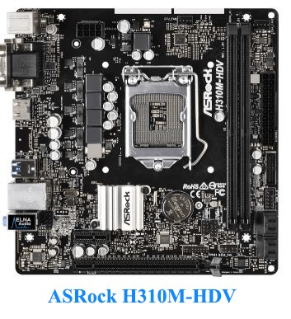 | Основной функцией платы является возможность присоединения к компьютеру разнообразных периферийных устройств и дополнительных компонентов, которые способны расширить возможности персонального компьютера. На всех материнских платах расположены некоторые компоненты:  — Процессорный сокет, в который устанавливается процессор, а над ним вентилятор.  — Системная шина.  Это проводники, | Процессор  SocketLGA1151  v2  Поддерживаемы е процессоры  Intel 8th  Generation Core  Поддержка многоядерных процессоров  есть  Чипсет  Intel H310  BIOS  AMI  Поддержка EFI | ASRock

 |  | расположенные по внутренней поверхности материнской платы.  — Определенные слоты для установки памяти компьютера.  — Слоты для плат расширения. Предназначены для установки дополнительных плат, к примеру, карт памяти. Каждая материнская плата обладает определенным количеством, в зависимости от модели платы, разъемов ввода и вывода. | есть  Поддержка SLI/CrossFire нет  Память  DDR4 DIMM,  2133-2666 МГц  Количество слотов памяти  2  Поддержка двухканального режима  есть  Максимальный объем памяти  32 ГБ  Дисковые

контроллеры

IDE
нет

SATA количество разъемов SATA
6Gb/s: 4
Слоты расширения
1xPCI-E x16,
1xPCI-E x1
Звук
7.1CH, HDA, на основе Realtek ALC887

Процессор | 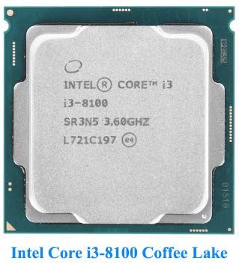 | Функции состоят в реализации разнообразных математических подсчетов и синхронизация взаимодействия частей структуры компьютера.  Процессоры есть как в обычных ПК, так и в разнообразных приборах, используемых в быту и промышленности, например, в современных стиральных машинах, устройствах печати и других. Кроме этого, так называемые, программные процессоры, к примеру, текстовый  микропроцессор(англ  .: word proccesor), представляющий из себя средство анализа текстов. В данной статье будут рассматриваться виды процессоров, некоторые их характеристики, | 4-ядерный процессор, Socket LGA1151 v2  частота 3600 МГц  объем кэша L2/L3: 1024 КБ/6144 КБ  ядро Coffee Lake  техпроцесс 14 нм  интегрированное графическое ядро  встроенный контроллер памяти | Intel Core

 |  | основные функции.
Видеокарта | 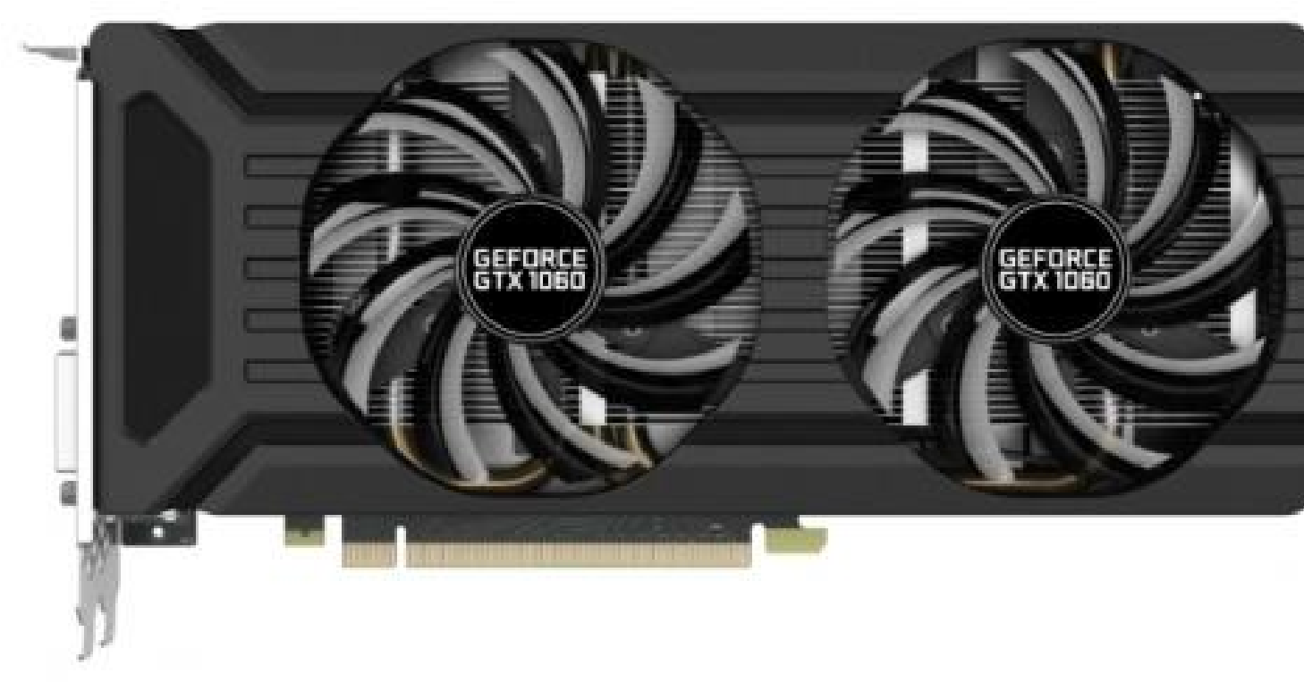 | Её функция состоит в преобразовании информации, хранящейся на носителе, в графическую и последующем выводе этой информации на экран. В данном случае говорится о 3D и 2D графике. Первоначально обработкой графической информации полностью занимался центральный процессор (CPU), затем был создан 2D акселератор для обрисовки рабочего стола и курсора, а уже после 3D ускоритель. | 6144 МБ видеопамяти GDDR5  частота ядра/памяти: 1506/8000 МГц разъемы DVI, HDMI,  DisplayPort x3 поддержка  DirectX 12,  OpenGL 4.5, Vulkan работа с 4 мониторами | Nvidia  Corporation и  AMD

Оперативная память | 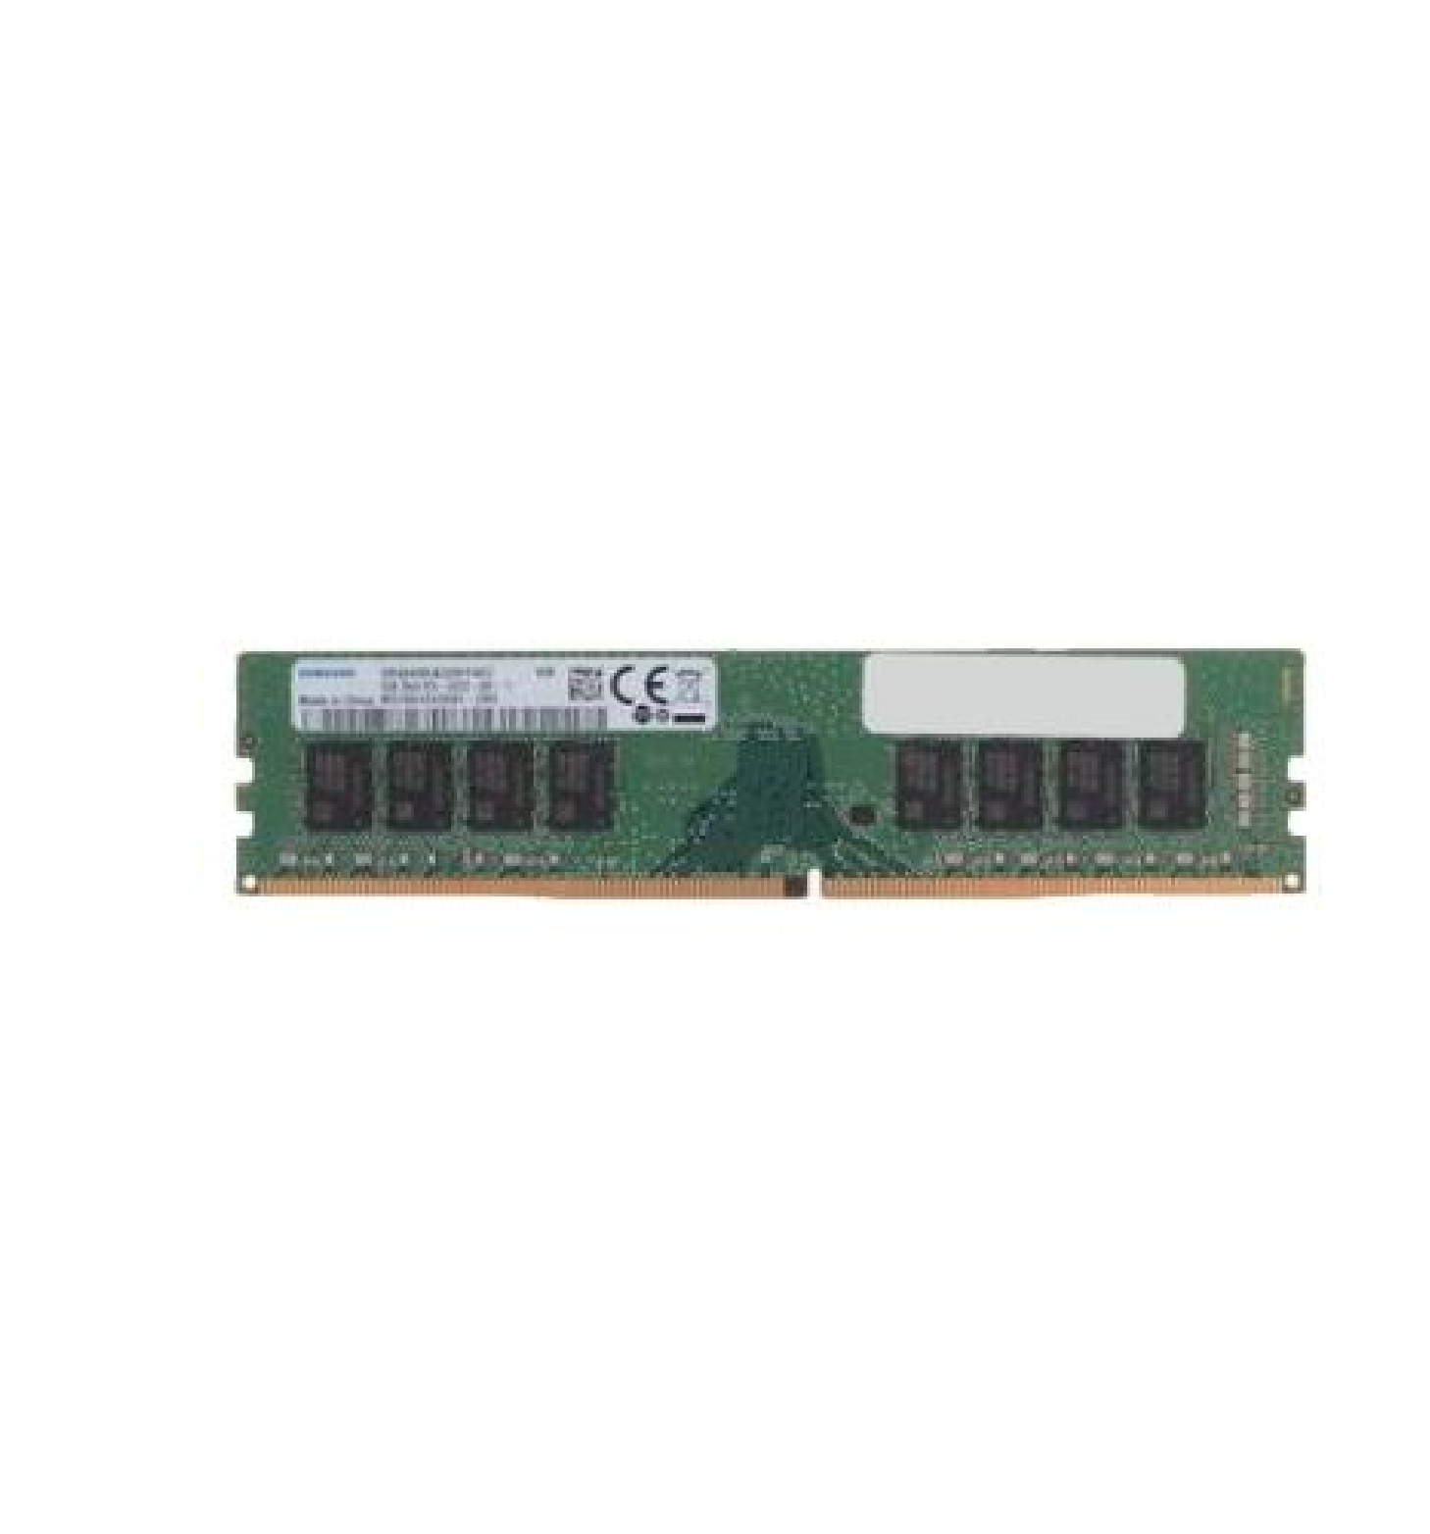 | Оперативная память выполняет функцию временного хранения данных и команд, которые необходимы процессору для выполнения определённых операций.  Поступление данных в оперативную память происходит напрямую или через сверхбыструю память. Вся информация хранятся только при включенном компьютере, а после его выключения все данные стираются. | 1 модуль памяти DDR4  объем модуля 8 ГБ  форм-фактор DIMM, 288контактный  частота 2400 МГц  CAS Latency  (CL): 17 | Kingston  Hynx  Crual

Блок питания | 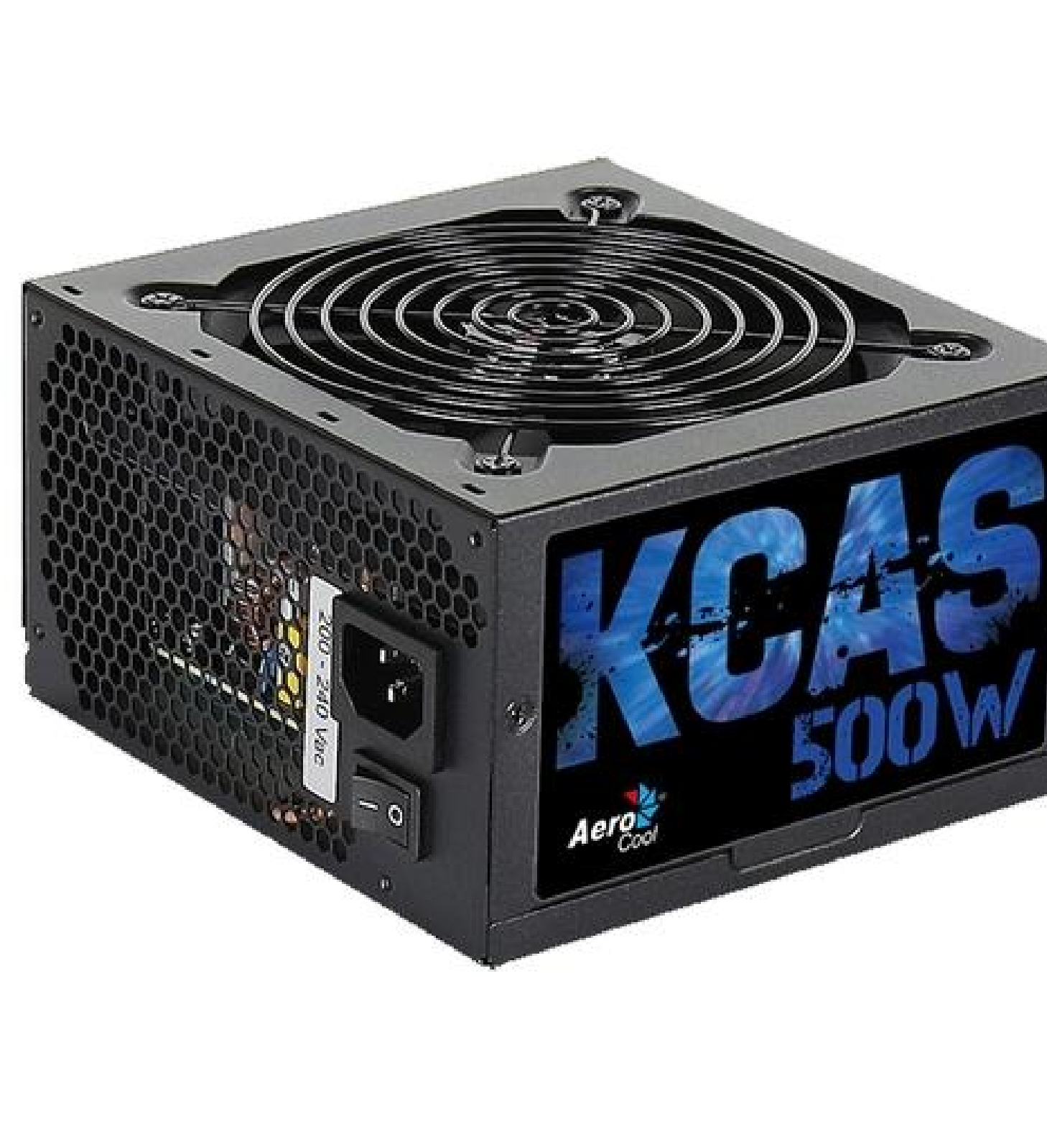 | Вторичный источник электропитания, предназначенный для снабжения узлов компьютера электроэнергией постоянного тока путём преобразования сетевого напряжения до требуемых значений | блок питания  ATX мощностью  500 Вт стандарт ATX12V 2.3  охлаждение: 1 вентилятор (120 мм) уровень шума  30 дБА | Super Flower  Sea Sonic  Chieftec
Устройства ввода информации

Компьютерная мышь | 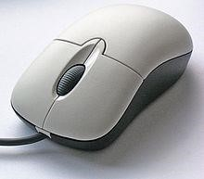 | Координатное устройство для управления курсором и отдачи различных команд компьютеру. | проводная мышь для правой руки  интерфейс USB  для настольного компьютера, игровая светодиодная, 8 клавиш  разрешение  сенсора мыши 3200 dpi  размеры (ШxВxД):  80x42x120 мм | A4tech, genius, logitech
Компьютерная клавиатура | 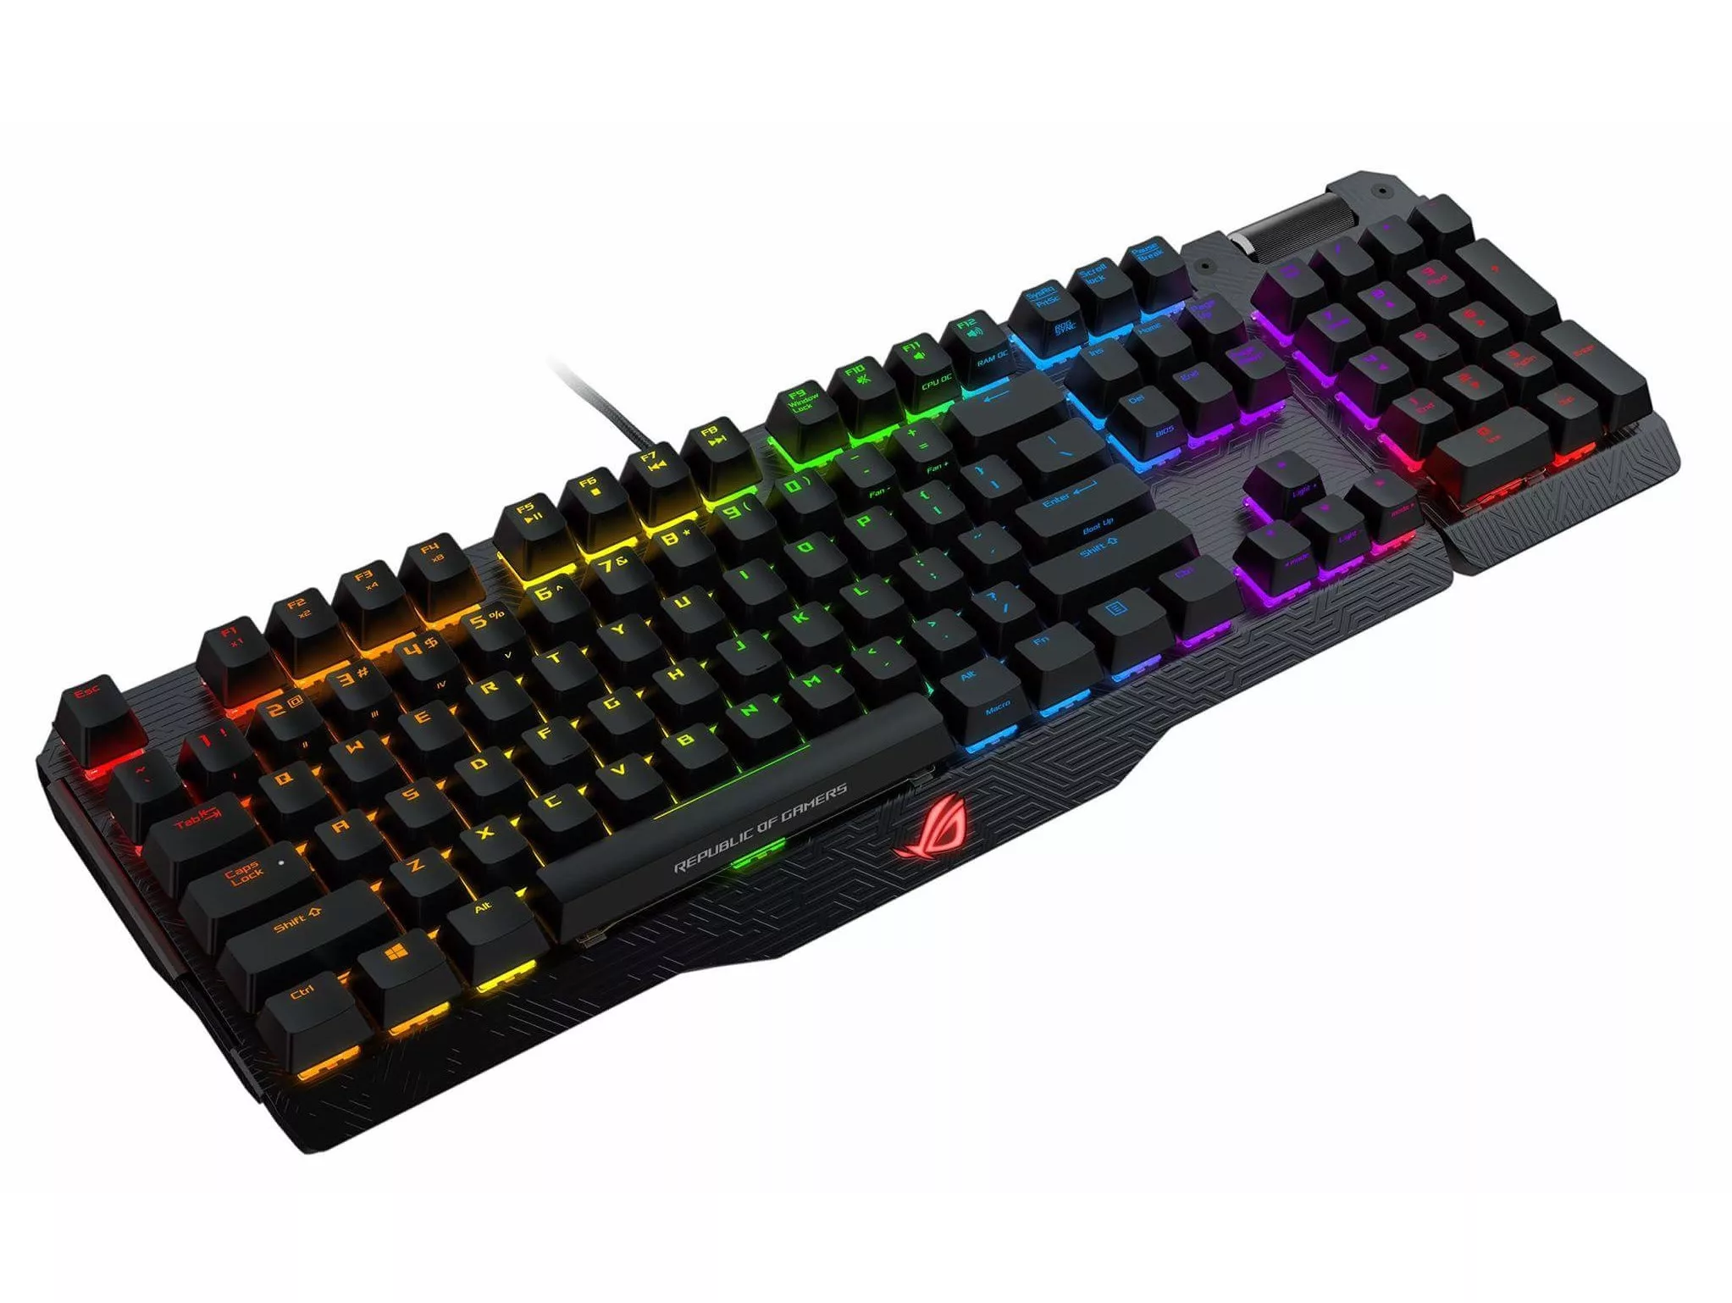 | Периферийное устройство для ввода алфавитно-цифровой информации, а также управления операционной системой путем применения специальных комбинаций «горячих» клавиш. | Комплектация игровая клавиатура  Назначение  настольный компьютер  Интерфейс подключения  USB  Цвет  черный  Клавиатура  Конструкция классическая  Тип  мембранная  Цифровой блок  есть  Подсветка клавиш  есть  Количество клавиш  109  Количество дополнительных клавиш  5  Габариты  Размеры (ШxВxГ)  495x42x240 мм  Вес  1020 г | Razer  Logitech  HP  Genius  Microsoft  A4tech
Микрофон | 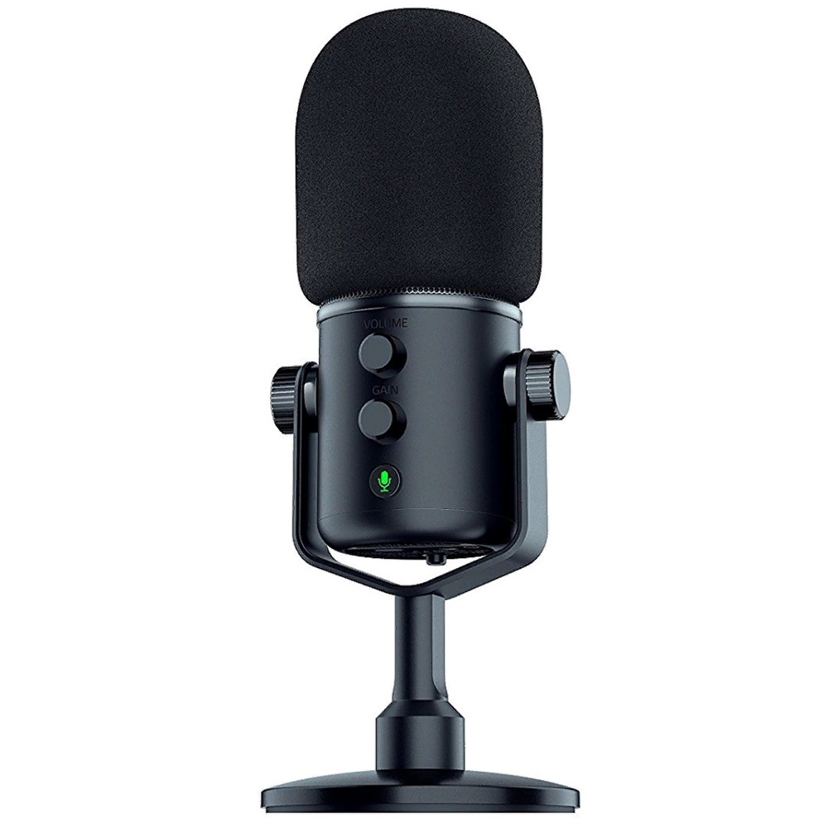 | Электроакустический прибор, преобразующий акустические колебания в электрический сигнал. | Тип  конденсаторный  Конструкция  настольный  Назначение  для компьютера  Диаграмма направленности  круговая  Разъем  USB/mini jack 3.5 mm  Мин. частота  50 Гц  Макс. часота  16000 Гц  Питание  по USB  Длина кабеля | Defender  Genius  Sven  Logitech  Hama
Сканер | 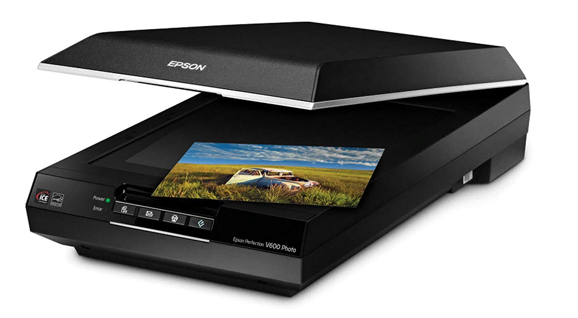 | Устройство выполняющее считывание расположенного на плоском носителе (чаще всего бумаге) изображения для передачи информации на расстояние или для преобразования его в цифровой формат. | Тип  планшетный  Тип датчика  CIS  Интерфейс  USB 2.0  Совместимость  PC, MAC  Максимальный формат бумаги  A4  Разрешение  2400x2400 dpi  Глубина цвета  48 бит  Глубина цвета (внешн.)  24 бит  Питание от USB  Есть  Формат файла сканирования  PDF, многостраничный PDF  Мощность при работе / в режиме ожидания  4.5 Вт / 0.3 Вт  Размеры (ШxВxГ)  250x42x367 мм  Вес  1.7 кг | Acer  Canon  Epson  HP  Genius  Panasonic
Джойстик | 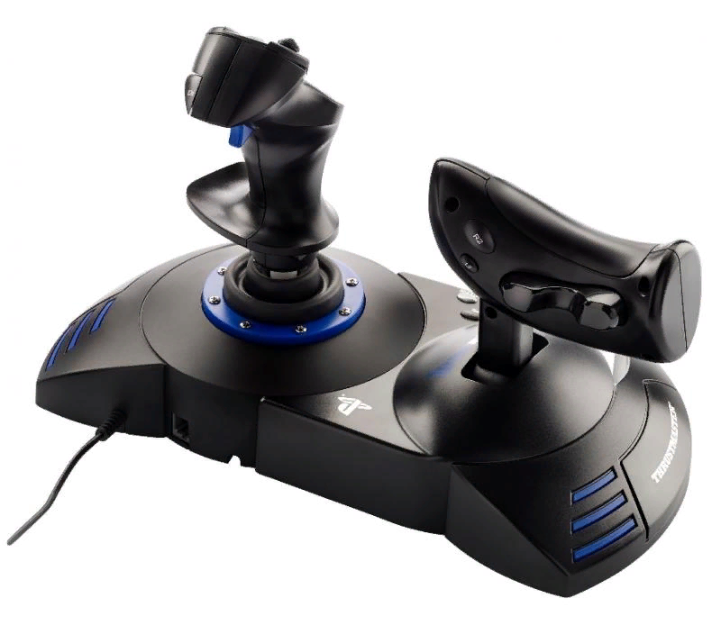 | Устройство ввода информации в персональный компьютер, которое представляет собой качающуюся в двух плоскостях вертикальную ручку. | Проводной джойстик для ПК, PS3  Подключение через USB  Ручка управления двигателем  12 кнопок | Thrustmaster  Logitech  Trust  Sony  Defender
Устройства вывода информации
Монитор | 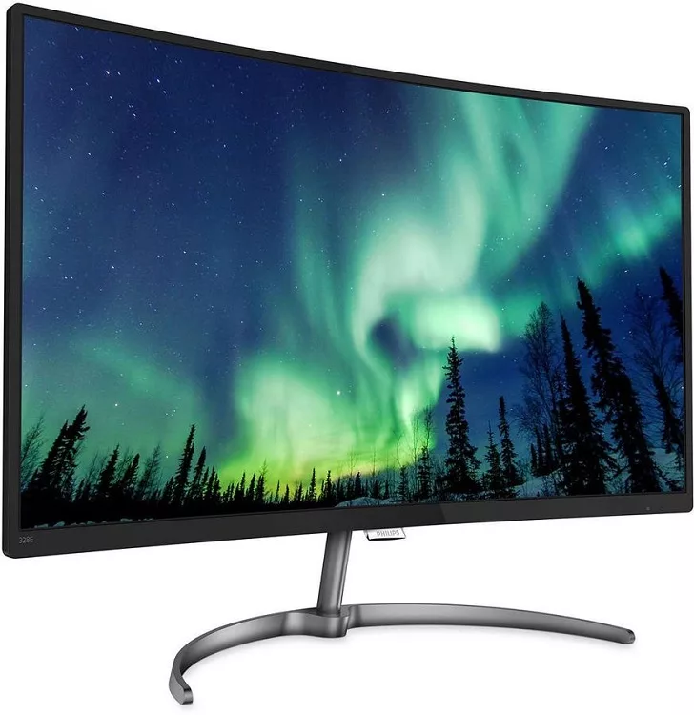 | Устройство, предназначенное для воспроизведения видеосигнала и визуального отображения информации, полученной от компьютера. | Тип  игровой ЖК-монитор, широкоформатный  Диагональ  24"  Разрешение  1920x1080@144 Гц (16:9)  Тип матрицы экрана  TFT *VA  Подсветка  WLED  Подсветка без мерцания (Flicker-Free)  есть  Макс. частота обновления кадров  146 Гц  Экран  Шаг точки по горизонтали  0.2716 мм  Шаг точки по вертикали  0.2716 мм  Яркость  250 кд/м2  Контрастность  3000:1  Динамическая контрастность  80000000:1  Время отклика  4 мс  Время отклика MPRT  1 мс  Область обзора  по горизонтали: 178°, по вертикали: 178°  Максимальное количество цветов  16.7 млн. | AOC  Samsung  BenQ  LG  Dell  AOC
Принтер | 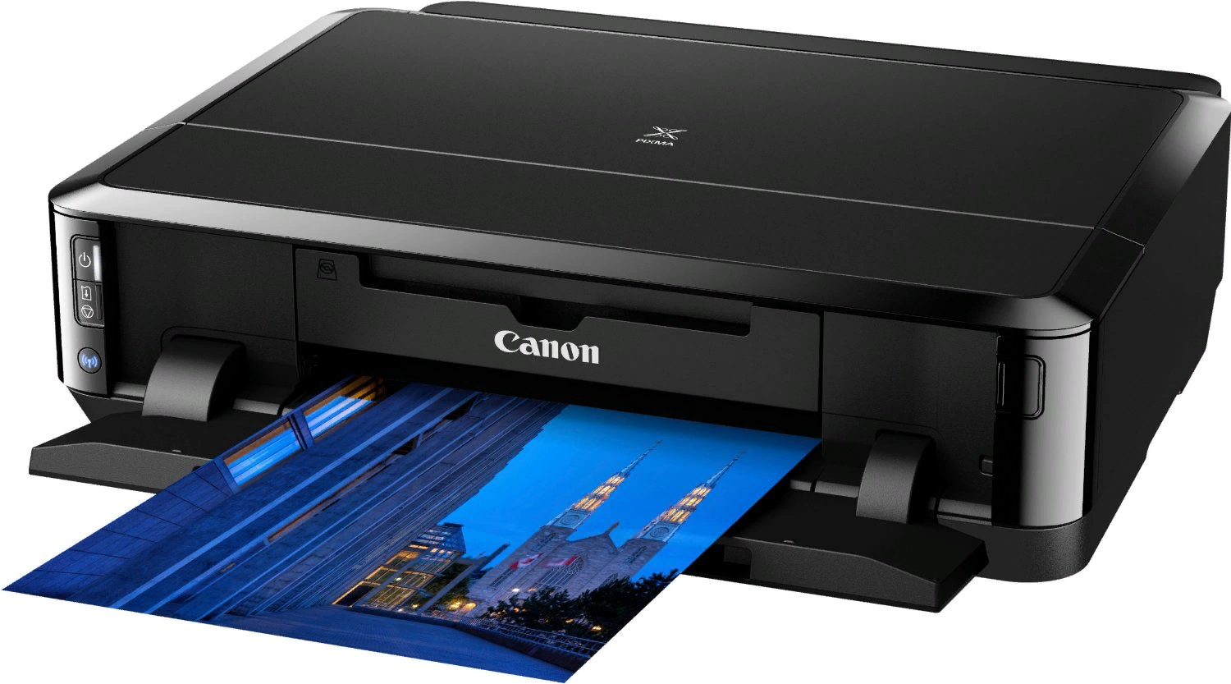 | Внешнее периферийное устройство компьютера, предназначенное для вывода текстовой или графической информации, хранящейся в компьютере, на твёрдый физический носитель, обычно бумагу или полимерную плёнку, малыми тиражами (от единиц до сотен) без создания печатной формы. | Максимальный формат  A4  Печать фотографий  есть  Количество цветов  4  Печать без полей  есть  Максимальное разрешение для ч/б печати  4800x1200 dpi | Panasonic  Toshiba  Samsung  Epson  Canon
Колонки | 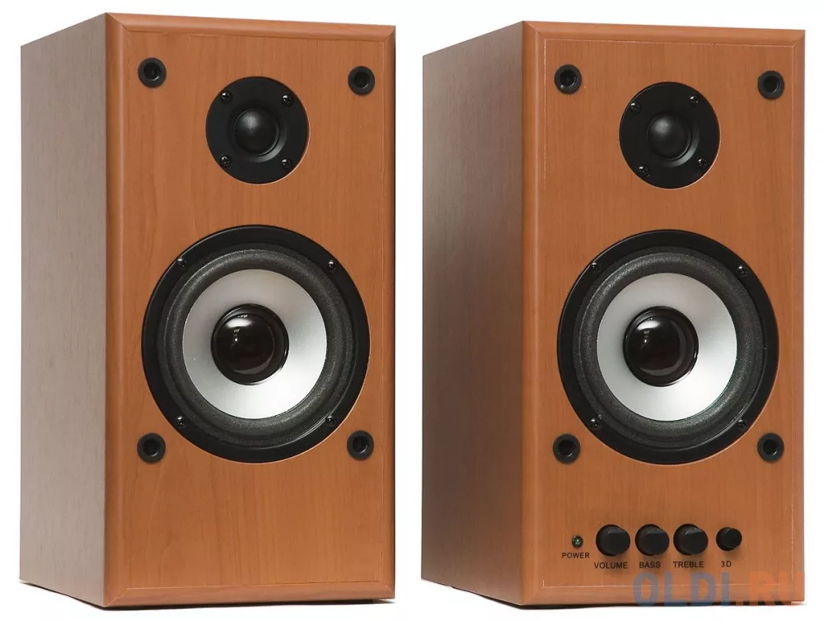 | Устройство для воспроизведения звука, оконечное звено усилительного тракта (источник — усилитель — АС); состоит из акустического оформления и вмонтированных в него излучающих головок (обычно динамических). | Компьютерная акустика 2.1  Суммарная мощность 40 Вт  Однополосные колонки  Материал корпуса колонок: MDF  Материал корпуса сабвуфера: MDF  Диапазон частот 40 - 20000 Гц  Пульт ДУ  поддержка карт памяти SD | JBL  Microlab  Genius  Sven  Logitech
Наушники | 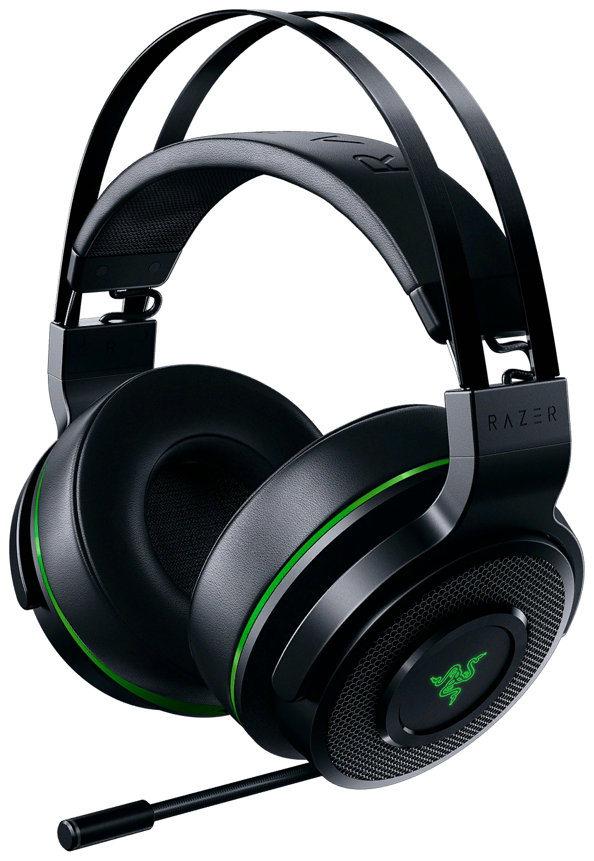 | Устройство для персональногопрослушивания музыки, речи или иных звуковых сигналов | Компьютерная гарнитура, игровая  Сполноразмерными наушниками  Крепление при помощи оголовья  Подключение: 2 x mini jack 3.5 mm  Частота воспроизведения 20-20000 Гц  Чувствительность 105 дБ  Импеданс 24 Ом  Тип подключения: с проводом | Sony  JBL  Beats  Panasinic  Xiaomi
Проектор | 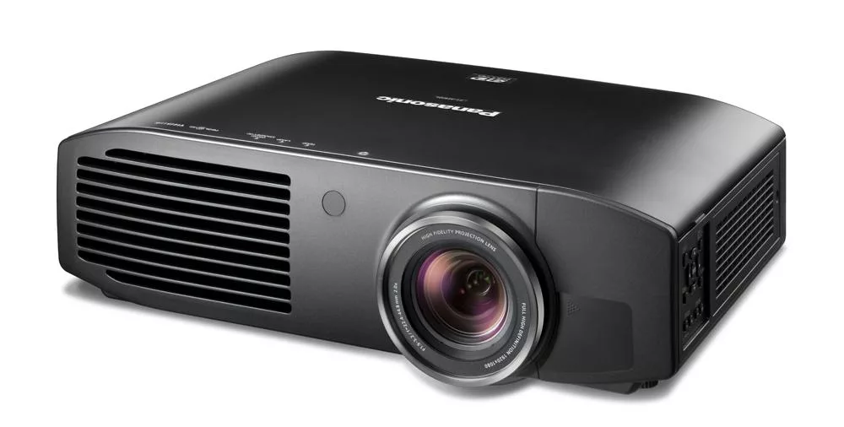 | Оптический прибор, предназначенный для создания действительного изображения плоского предмета небольшого размера на большом экране. | Cтационарный широкоформатный проектор  Технология DLP, источник света Laser-LED  Разрешение 1920x1080 (Full HD)  Световой поток 5000 лм  Контрастность 3000:1  Подключение по HDMI  Подключение к сети поWi-Fi, Ethernet  Вывод изображения с USB-флэшек  Вес 7 кг | BenQ  Sony  Epson  LG  Acer  Philips
Прикрепите файл с заполненной таблицей к этому заданию.

